# Cvičenie 6 : Inventárny systém

## Scriptable Objects

* Pridané dva objekty:
  + základný ItemData ktorý dedí zo ScriptableObject
    - má definované fieldy: **meno, popis, cena, obrázok**
  + objekt ConsumableItemData, ktorý dedí z ItemData
    - navyše má field **healthToRestore**
  + Oba objekty majú definovaný atribút na vytvorenie asset menu.
* Vytvorené 4 inštancie týchto tried v zložke **Scriptable Objects**:
  + Slúžia ako základné itemy pre inventárový systém

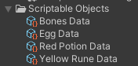

## Inventory system

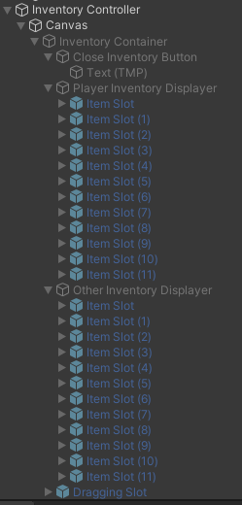

* Vytvorená nová hierarchia ktorá definuje UI pre inventár.
  + **Inventory Controller** obsahuje pripnutý skript rovnakého názvu.
  + Naľavo sa zobrazí vždy hráčov inventár a napravo ten s ktorým interaguje.
* Inventár má preddefinovanú veľkosť 12 slotov.
* **Player Inventor Displayer** rovnako ako aj **Other Inventor Displayer** majú :
  + Grid Layout Group, teda potomkovia sa usporiadajú do gridu
  + pripnutý skript *InventoryDisplayer*, ktorý naplní dané sloty itemami, ktoré majú objekty v inventári (objekty – hráč a druhá entita).
* **Item slot** 
  + má pripnutý skript *ItemSlot*
    - vie akému inventáru patrí a aký je jeho slot index
  + ako potomka obsahuje grafiku itemu na ktorý Item Slot aplikuje masku (Component Mask).
    - Tým sa docieli zaoblená ikonka aj napriek tomu že grafika itemu je štvorcová.
* **Dragging Slot**
  + je rovnaký prefab ako **Item Slot** s tým rozdielom, že nemá pevne určenú pozíciu v gride ale pohybuje sa zároveň s myškou
  + zobrazí sa vždy keď sa začne presúvať item, nasleduje myšku a keď sa skončí presúvanie tak sa skryje

## Inventory Skripty

* **InventoryController**
  + stará sa o zobrazovanie inventáru, zisťovanie či objekt má inventár a presúvanie itemov.
    - Presúvanie itemov sa začne ak sa klikne na item slot a item slot nie je prázdny.
  + získanie kliknutého item slotu (raycasting UI objektov):

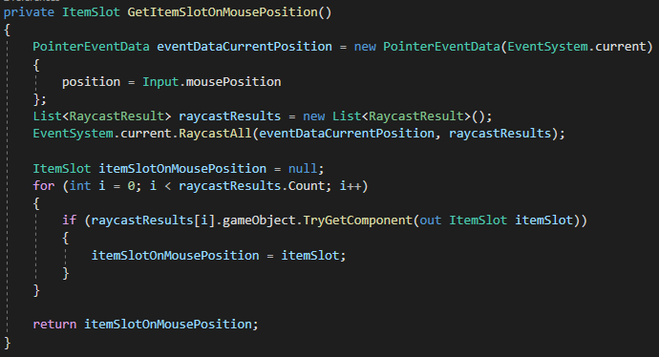

* **InventoryDisplayer**
  + obsahuje 1 metódu ktorá berie argument inventár objektu a napĺňa príslušné item sloty.
* **ItemSlot**
  + obsahuje metódy na skrytie zobrazenie itemu a referenciu na inventár ktorému patrí.
* **ObjectsInventory**
  + jednoduchá trieda, ktorá obsahuje zoznam 12 prvkov typu ItemData
  + obsahuje metódu OnValidate(), ktorá zaistí že sa nezmení veľkosť inventára v inšpektore.
  + obsahuje metódy na pridanie a odobranie itemu
* **ObjectsInventory**
  + skript pripnutý na hráča, NPC a chestky.
    - v cheste zakomentovaný OnMouseDown() aby sa neničila pri kliknutí.